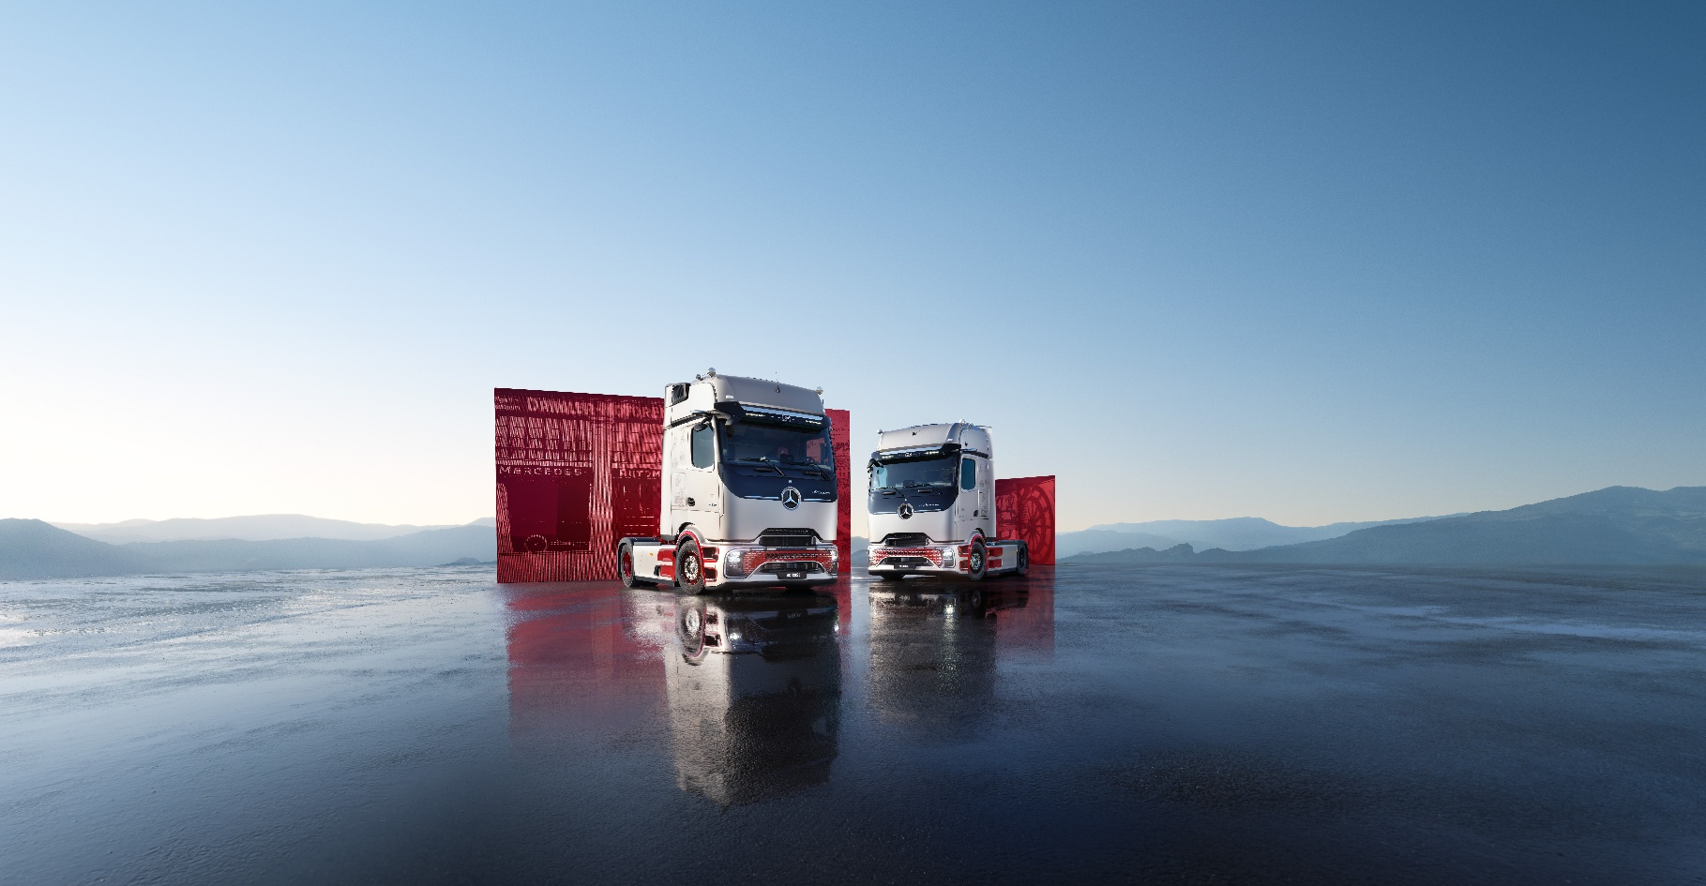
Comunicato stampa | Mercedes-Benz Trucks
13 settembre 2026
IAA Transportation: 130 anni di storia dei truck: Mercedes-Benz Trucks presenta l’edizione per l’anniversario

- Con la "130 Years Trucks Edition", Mercedes-Benz Trucks celebra l'invenzione del primo truck al mondo nel 1896.
- Limitata a 400 esemplari, la Special Edition è la prima ad essere disponibile sia con catena cinematica diesel che con sistema di trazione elettrico a batteria.
- Circa 30 equipaggiamenti esclusivi combinano elementi di design storici con la cabina di guida ProCabin.

Leinfelden-Echterdingen/Hannover - Mercedes-Benz Trucks presenta la "130 Years Trucks Edition" alla IAA Transportation di Hannover. Il modello speciale celebra l'invenzione del primo truck da parte di Gottlieb Daimler nel 1896 e combina un design esclusivo con dettagli ispirati alla tradizione. L'edizione si basa sulla cabina di guida ProCabin ed è disponibile nelle versioni BigSpace e GigaSpace. È limitato a un totale di 400 esemplari e comprende circa 30 esclusivi equipaggiamenti per gli esterni e gli interni. Per la prima volta Mercedes-Benz Trucks offre una special edition con catena cinematica diesel e sistema di trazione elettrico a batteria. L'inizio della produzione è previsto per ottobre 2026.
"Con la 130 Years Trucks Edition colleghiamo la storia dei truck al fabbisogno del trasporto a lungo raggio di oggi e di domani. Allo stesso tempo, l'edizione rende omaggio ai clienti e ai conducenti che accompagnano il nostro marchio da molti anni. Questo si riflette nel nostro concept "La tradizione incontra la passione", afferma Stina Fagerman, Presidente Customer Region Europe di Mercedes-Benz Trucks.
Elementi di design storici per la ProCabin
Per questa edizione, Mercedes-Benz Trucks ha ripreso diversi elementi di design ispirati ai veicoli storici del marchio. Sul frontale, elementi decorativi cromati, noti come “ali”, incorniciano la Stella Mercedes-Benz. Il loro design richiama quello dei classici truck a cofano corto del passato. Inoltre, la griglia frontale è impreziosita da 140 inserti cromati applicati a mano singolarmente. Parti della calandra, dell’area di accesso alla cabina e, a seconda della configurazione del veicolo, delle carenature laterali sono rifinite nella tonalità rosso cardinale. Questo colore reinterpreta il tradizionale rosso “oxblood”, una tinta frequentemente utilizzata in passato per telai e ruote.
L'edizione presenta un telaio del veicolo rosso cardinale; in alternativa è disponibile il Deep Black. Per l'eActros valgono specifiche tecniche diverse. I clienti possono scegliere anche cerchi in acciaio rosso cardinale, cerchi in acciaio Deep Black o ruote in alluminio. Sui trattori stradali, il concetto cromatico prosegue con una copertura del telaio verniciata a polvere rossa, la cosiddetta passerella.
A richiesta è disponibile un colore esterno specifico per l'Edition, "Legacy Silver metallizzato", opaco o lucido. La tonalità fa riferimento a metalli come l'acciaio, l'ottone, l'argento, il rame e il bronzo, che hanno plasmato la costruzione dei veicoli nelle epoche precedenti. La disponibilità dei colori standard del veicolo resta invariata.

"Sketch storico": dalle origini all’evoluzione del truck
Un design grafico esclusivo dell’edizione crea un collegamento visivo tra i vari elementi stilistici. La parte anteriore in nero crea un forte contrasto che esalta la Stella Mercedes, le alette cromate e la scritta Actros. Una scritta Mercedes-Benz ispirata al lettering storico è posizionata dietro il parabrezza. Il visierino parasole Deep Black riporta il logo dell’edizione e integra fari supplementari a LED. La decalcomania " Sketch storico " è applicata ai lati della cabina di guida. Sulla base di uno schizzo disegnato a mano dal team di design, riproduce delle illustrazioni della storia dell’evoluzione del truck. L'opera d'arte fa riferimento a Gottlieb Daimler, Carl Benz e al veicolo industriale classico. Le targhette su entrambe le porte sono personalizzate "130 Years Trucks Edition".
Il concept "La tradizione incontra la passione" descrive il collegamento tra progresso tecnologico e rapporto personale che molti clienti e conducenti hanno con il marchio. L'edizione traduce questo approccio in materiali, colori e dettagli di equipaggiamento specifici senza perdere di vista la funzionalità del veicolo nel trasporto a lungo raggio.
Sistemi di trasmissione diesel ed elettrici a batteria in un'unica edizione
La "130 Years Trucks Edition" si basa sull'Actros L o sull'eActros 600. Ciò significa che il concetto di edizione comprende sia veicoli diesel che veicoli elettrici a batteria.
Con questa edizione, Mercedes-Benz Trucks costruisce un ponte tra i 130 anni di storia dello sviluppo dell'autocarro e la continua trasformazione del trasporto merci su strada. La scelta della catena cinematica dipende dall'impiego previsto e dalle configurazioni del veicolo disponibili. I dati tecnici variano a seconda della serie, del sistema di trazione e dell'equipaggiamento scelto.
Cabina di guida, spazio abitativo e soluzioni di stivaggio
All'interno della cabina di guida, i truck Mercedes-Benz utilizzano cuciture decorative rosse e superfici in pelle. I sedili del conducente e del passeggero anteriore presentano un design rosso e beige specifico dell’edizione. I sedili sono ricamati con la Stella e la scritta Mercedes-Benz. A richiesta è disponibile l’area di seduta SoloStar con rivestimento adeguato. Tra le ulteriori dotazioni figurano i braccioli e le maniglie delle porte rivestiti in pelle, il volante in pelle con cuciture rosse e una plancia rivestita in pelle nera con impunture rosse.
Un set di tappetini in due pezzi con bordino rosso e ricamo color argento completa il concetto di design. Altri elementi di spicco sono l'emblema di accesso illuminato nel design "130 Years Trucks Edition" e la targhetta Edition sulla modanatura decorativa. A seconda dell'equipaggiamento scelto, i clienti possono configurare le modanature decorative in look alluminio o in look legno.
Per il lavoro quotidiano e la vita di tutti i giorni in viaggio, l'Edition offre ulteriori vani portaoggetti nella plancia e nella porta lato guida. Il lettino superiore dispone di una superficie per dormire larga 900 millimetri. Una scala telescopica facilita l'accesso. In alternativa, i clienti possono scegliere il TruckLocker montato in fabbrica al posto del lettino superiore. In questo modo si ottiene uno spazio di stivaggio supplementare nella cabina di guida.

Contatto
Carola Pfeifle
+49 160 861 2324
carola.pfeifle@daimlertruck.com
Ulrike Burkhart
+49 1608613757
ulrike.burkhart@daimlertruck.com

newsroom.daimlertruck.com
daimlertruck.com
Dichiarazioni previsionali
Il presente documento contiene dichiarazioni previsionali che riflettono le nostre attuali opinioni su eventi futuri. Le parole "obiettivo", "ambizione", "anticipare", "assumere", "credere", "stimare", "aspettarsi", "intendere", "può", "può", "potrebbe", "pianifica", Le dichiarazioni previsionali sono contraddistinte da parole come "proiettare", "dovrebbero" e simili. Queste dichiarazioni sono soggette a molti rischi e incertezze, tra cui un'evoluzione negativa delle condizioni economiche globali, in particolare un calo della domanda nei nostri mercati più importanti; un deterioramento delle nostre possibilità di rifinanziamento sui mercati creditizi e finanziari; eventi di forza maggiore, tra cui disastri naturali, pandemie, atti di terrorismo, disordini politici, conflitti armati, incidenti industriali e i loro effetti sulle nostre attività di Sales, Acquisti, Produzione o Servizi finanziari; variazioni dei tassi di cambio, delle disposizioni doganali e del commercio estero; un cambiamento nelle preferenze dei consumatori; una possibile mancanza di accettazione dei nostri prodotti o servizi, che limita la nostra capacità di ottenere prezzi e di utilizzare adeguatamente le nostre capacità produttive; aumenti dei prezzi del carburante o delle materie prime; interruzione della produzione dovuta a carenza di materiali, scioperi dei lavoratori o insolvenza dei fornitori; un calo dei prezzi di rivendita dei veicoli usati; l'attuazione efficace di misure di riduzione dei costi e di ottimizzazione dell'efficienza; le prospettive di business delle società in cui deteniamo una partecipazione significativa; l'attuazione con successo di collaborazioni strategiche e joint venture; modifiche di leggi, norme e direttive governative, in particolare quelle relative alle emissioni dei veicoli, al consumo di carburante e alla sicurezza; la risoluzione di indagini governative in sospeso o di indagini richieste dai governi e la conclusione di procedimenti legali futuri in sospeso o minacciati; e altri rischi e incertezze, alcuni dei quali sono descritti nella sezione "Risk and Opportunity Reports" dell'attuale Annual Reports. Qualora uno dei suddetti fattori di rischio o di incertezza dovesse verificarsi, o se i presupposti alla base delle dichiarazioni previsionali dovessero rivelarsi errati, i risultati effettivi potrebbero differire in misura sostanziale dai risultati indicati in tali dichiarazioni o implicitamente espressi. Non intendiamo aggiornare costantemente le affermazioni su avvenimenti futuri né ci assumiamo alcun obbligo al riguardo, in quanto le affermazioni si basano esclusivamente sulle condizioni esistenti il giorno della loro pubblicazione.

Daimler Truck in breve
Daimler Truck è uno dei principali costruttori di veicoli industriali al mondo, con 35 sedi principali e circa 100.000 dipendenti in tutto il mondo. Con 130 anni di eredità, risalenti all'invenzione dei primi autocarri e autobus, Daimler Truck si impegna in un senso chiaro: Per tutti coloro che mantengono il mondo in movimento. Insieme ai suoi partner globali, l'azienda sta plasmando il futuro del trasporto con l'ambizione di essere il produttore leader di autocarri e autobus del settore. Daimler Truck si concentra sulla fornitura di soluzioni di trasporto conformi alle norme che consentano ai nostri clienti di avere successo nei rispettivi mercati. L'azienda opera in quattro segmenti chiave: autocarri nordamericani (Freightliner, Western Star, autobus Thomas Built), autocarri Mercedes-Benz (incluso BharatBenz), autobus Daimler (Mercedes-Benz e Setra) e autocarri Daimler Truck Financial Services. Il portafoglio di Daimler Truck comprende autocarri leggeri, medi e pesanti per il trasporto a lungo raggio, la distribuzione, l'edilizia, l'impiego professionale e la difesa. Nel segmento degli autobus l'azienda offre autobus urbani, scuolabus, autobus turistici e autotelai per autobus. Oltre alla vendita di veicoli, Daimler Truck offre anche prodotti finanziari, servizi After-Sales, soluzioni digitali e di connettività.
Informazioni sul segmento degli autocarri Mercedes-Benz
Mercedes-Benz Trucks, un'unità di business di Daimler Truck AG guidata da Achim Puchert, è responsabile del business globale degli autocarri del Gruppo al di fuori del Nord America e comprende le attività dei marchi di autocarri Mercedes-Benz e BharatBenz. La gamma di prodotti di Mercedes-Benz Trucks spazia dagli autocarri pesanti per il trasporto a lungo raggio e dagli autocarri da 8 tonnellate per la distribuzione urbana agli autocarri per impieghi speciali. Mercedes-Benz Autocarri dispone di una propria rete internazionale di vendita e assistenza in costante sviluppo. La gamma di prodotti del marchio BharatBenz comprende autocarri pesanti e medi nonché autobus e si rivolge specificamente ai clienti del mercato indiano. BharatBenz dispone anche di una fitta rete di assistenza.
Il segmento degli autocarri Mercedes-Benz gestisce stabilimenti di produzione in tutto il mondo, in parte accompagnati da centri di collaudo e sviluppo. Inoltre, ci sono altri stabilimenti di produzione gestiti con partner in diversi Paesi. Il Global Parts Center in Germania, inaugurato nel 2025, comanda l'intera fornitura di ricambi per gli autocarri Mercedes-Benz.

Daimler Truck AG
Fasanenweg 10
70771 Leinfelden-Echterdingen, Germania
newsroom.daimlertruck.com

